電子公文系統使用宣導Q&A
【目錄連結】
【發文】
- Q：電子公文如何搜尋電子發文機關？
- Q：電子發文上傳檔案名稱是否有字數限制？
- Q：發文若有實體附件該如何辦理？
- Q：電子發文是否有檔案大小的限制？
【收文】
- Q：公文該如何併案？
【簽核】
- Q：公文在簽核流程中若被其他單位主管誤決行，該如何處理？
- Q：承辦單位忘記勾選讓會簽單位可修改內文之權限，該如何處理？

Q：電子公文如何搜尋電子發文機關？
A：若要發文至【礁溪鄉公所】，請依下列步驟進行---
步驟1：請在正本或副本下方空格輸入【礁溪】按【輸入關鍵字】。
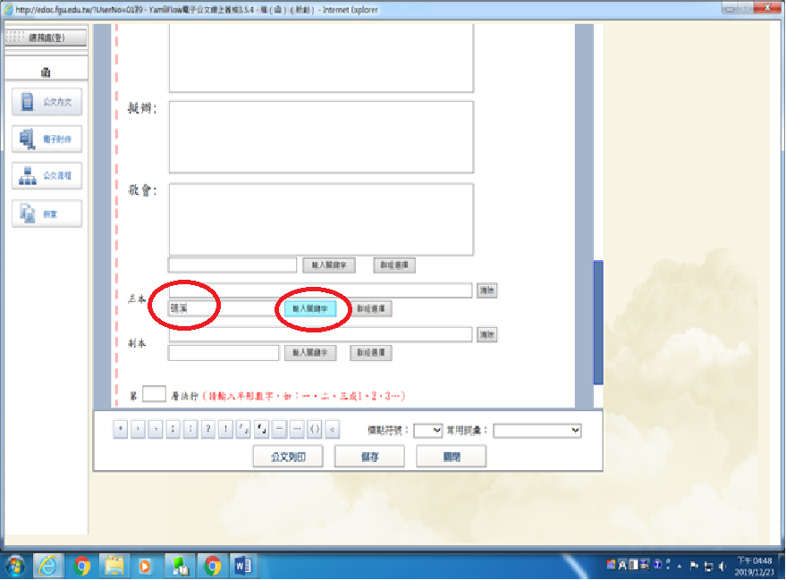
步驟2：選擇【電子機關】，再去【點選：宜蘭縣礁溪鄉公所】【選擇】【確定】。
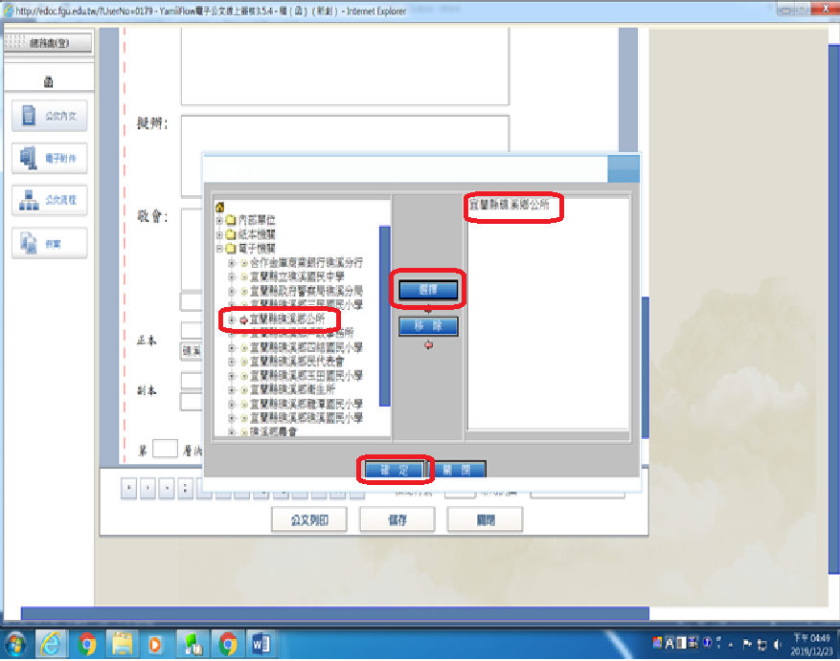
步驟3：即完成電子機關發文單位。
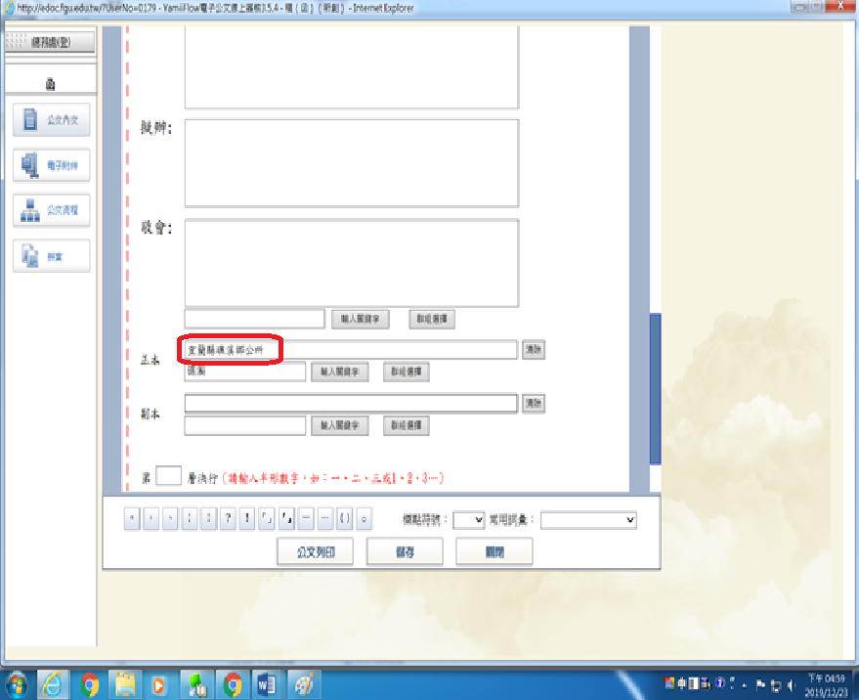
Q：電子發文上傳檔案名稱是否有字數限制？
A：有，12.5中文字，詳如下方附圖說明。（中、英文加起來25Byte，不可以有空格、標點符號及特殊符號，只能中、英文）。
步驟1：電子發文上傳檔案，請先按【瀏覽】選擇檔案來源，附件名稱【附件1】請勿修改或增加任何文字，結束後請按【儲存】。
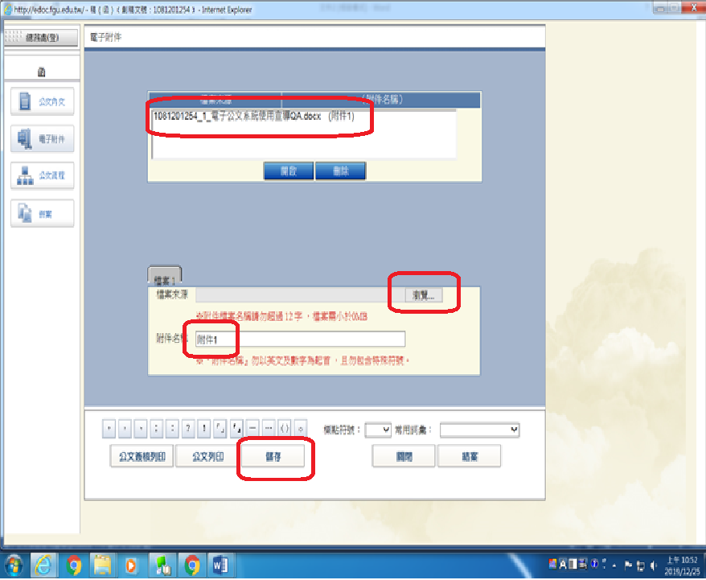
步驟2：等待檔案上傳。
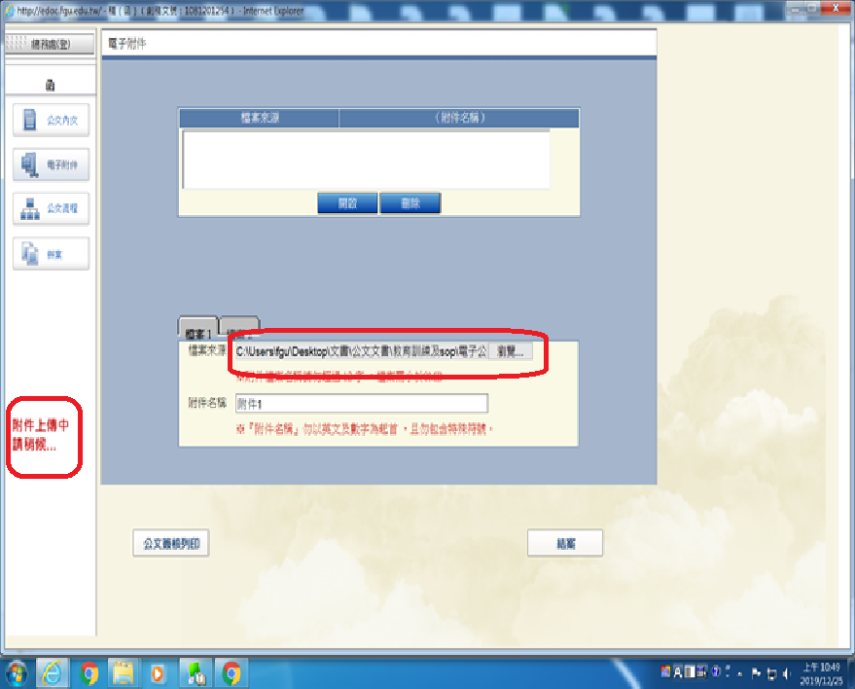
步驟3：上傳完成後將會看見附件1之內容，若要上傳第二份檔案，請於下方附件名稱更改為【附件2】以此類推附件3、附件4..等等。
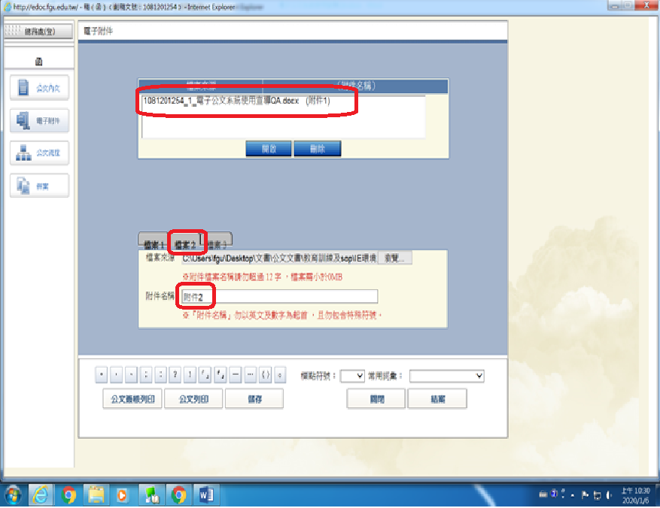
步驟4：上傳結束後，請回公文內文，至附件填上附件名稱（附件欄請詳細填寫完整附件名稱，如領據1紙、成果報告書1式3份、經費收支結算表1式2份、光碟1片等字樣），即可完成。
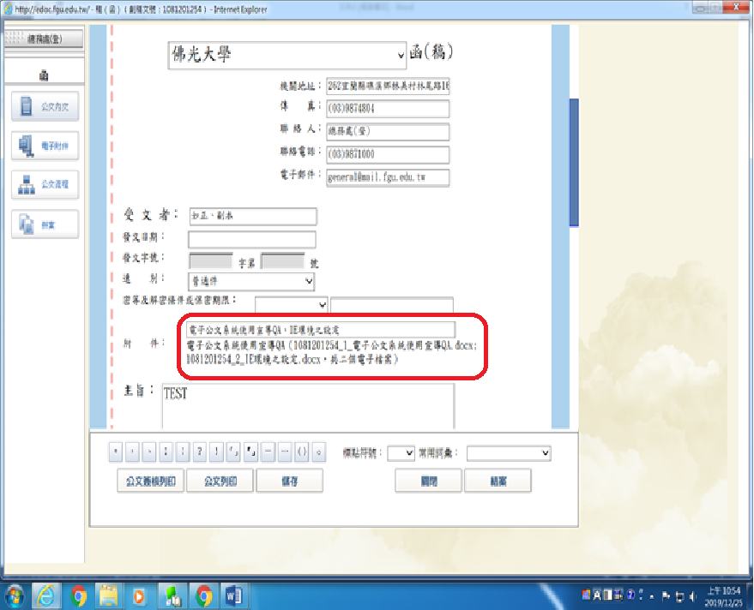
Q：發文若有實體附件該如何辦理？
A：1、發文若有【實體附件】只能紙本發文（無法電子交換發文）。若實體附件有各單位核章之表單（收支結算表、印領清冊…）、領據（請至出納簽收領據，發文若有領據，副本公文一定要給會計室），請先行核對附件內容是否正確完整性，再送至總收發，總收發發文前會將所有文件掃描存檔至公文附件，再將全部發文附件逕行發文。
2、紙本發文單位若有特定日期、收件單位、收件地址或特殊狀況，請於公文內擬辦欄位詳細說明並檢附詳細相關資訊，經由主秘決行後，總收發依決行結果再逕行發文。

Q：電子發文電子檔案附件是否有檔案大小的限制？
A：有，電子發文檔案大小合計不得超過10M。

Q：公文該如何併案？
A：公文併案有二種模式，第一種：併案的二份文均未開始跑流程（一份為母案、一份為子案）。第二種：併案的二份文，一份已結案（為子案）另一份未開始跑流程（為母案）。請依下列步驟進行---
步驟1：請先選擇文稿類別：【簽稿並陳】，再按【併案】。
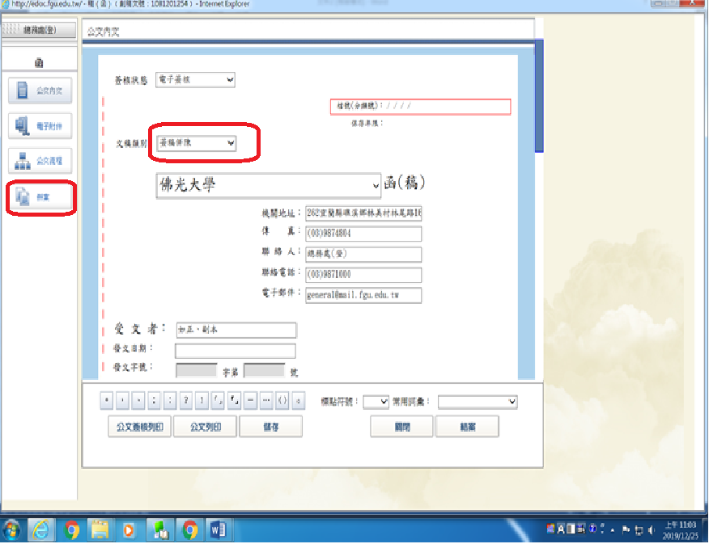
步驟2：填入併案子案的【創稿文號】或【收發文號】，再按【併案】，再按【儲存】。
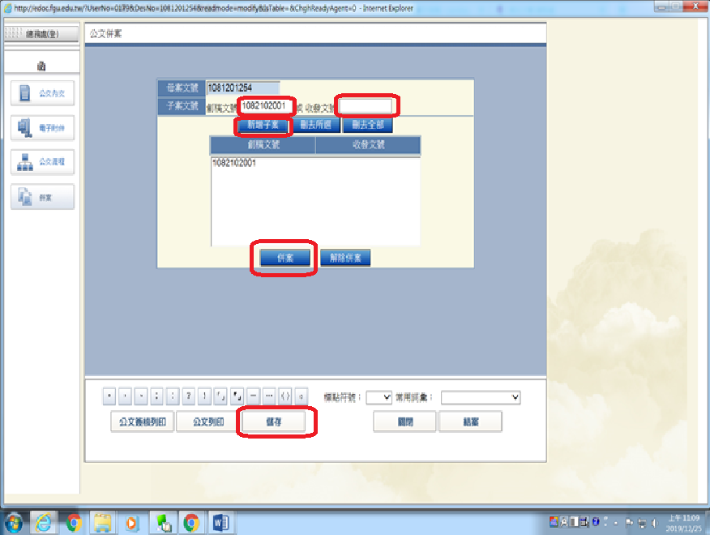
步驟3：看見【併案】即為併案成功。
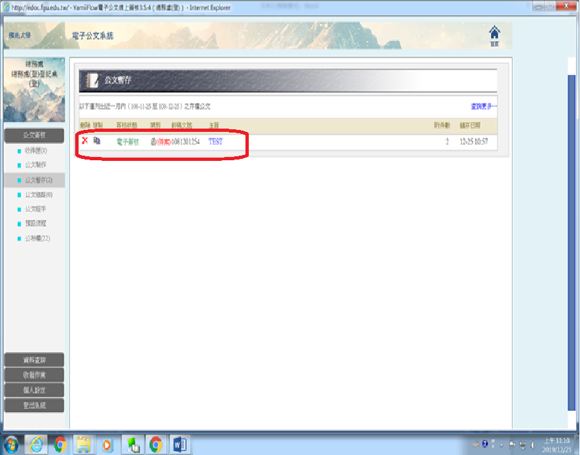
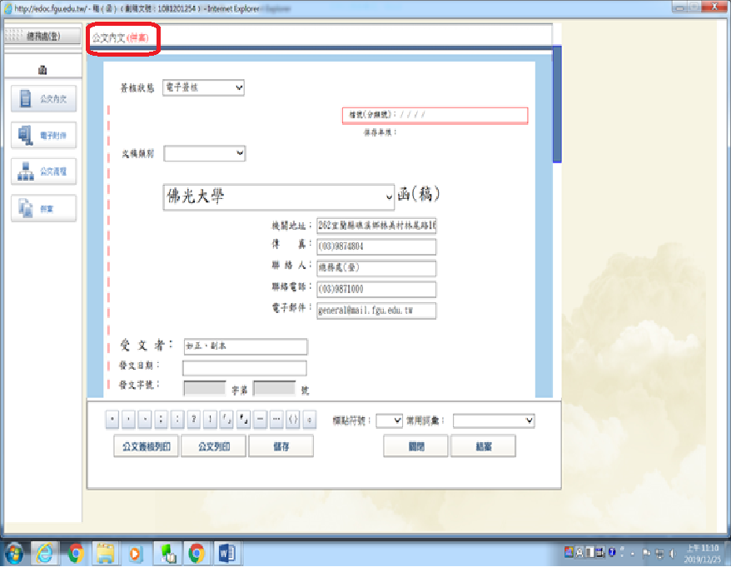

Q：公文在簽核流程中若被其他單位主管誤決行，該如何處理？
A：請將創稿文號或收發文號告知總收發，由總收發解除決行權後，再逕行未完成之流程。

Q：承辦單位忘記勾選讓會簽單位可修改內文之權限，該如何處理？
A：請將創稿文號或收發文號告知總收發，由總收發協助開放權限（若有會簽會計室及秘書室，請務必一定要勾選可以修改內文）。

